



___________________________________________________________________________

Бюллетень органов местного самоуправления муниципального образования
сельского поселения Куть –Ях
__________________________________________________________________________________
№ 7 от 28 февраля 2019 года

официальный сайт органов местного самоуправления сельского поселения Куть –Ях http://admkut-jah.ru

СОВЕТ ДЕПУТАТОВ

СЕЛЬСКОГО ПОСЕЛЕНИЯ КУТЬ-ЯХ

РЕШЕНИЕ

28.02.2019 | ____114_____

п. Куть –Ях

О внесении изменений в решение Совета депутатов сельского поселения Куть –Ях от 05.12.2018 № 98 « О бюджете сельского поселения Куть –Ях
на 2019 год и плановый период 2020-2021 годов»

На основании Бюджетного кодекса Российской Федерации, в соответствии с Федеральным законом Российской Федерации от 06.10.2003 № 131-ФЗ «Об общих принципах организации местного самоуправления в Российской Федерации», решения Совета депутатов сельского поселения Куть –Ях от 25.10.2016 № 297«Об утверждении положения о бюджетном процессе в муниципальном образовании сельское поселение Куть –Ях» и Устава сельского поселения Куть –Ях, Совет депутатов сельского поселения Куть -Ях:

РЕШИЛ:

1. Внести в решение Совета депутатов сельского поселения Куть –Ях от 05.12.2018 № 98 «О бюджете сельского поселения Куть –Ях на 2019 год и плановый период 2020-2021 годов» (далее – Решение) следующие изменения:
1.1. в абзаце 2 пункта 1 Решения цифры «56 863,14387» заменить цифрами «56 050,86977»;
1.2. в абзаце 3 пункта 1 Решения цифры «56 863,14387» заменить цифрами «61 695,49130»;
1.3. в абзаце 4 пункта 1 слова в «размере 0,0 тыс.рублей» заменить словами «в размере 5 644,62153 тыс.рублей.»;
1.4. приложение 1 «Прогнозируемый общий объем доходов бюджета сельского поселения Куть-Ях на 2019 год» к Решению изложить в новой редакции согласно приложению 1 к настоящему решению;
1.5. приложение 1.1. «Прогнозируемый общий объем доходов бюджета сельского поселения Куть-Ях на 2020-2021 годы» к Решению изложить в новой редакции согласно приложению 1.1. к настоящему решению;
1.6. приложение 5 «Распределение бюджетных ассигнований по разделам, подразделам, целевым статьям (муниципальным программам и непрограммным направлениям деятельности), группам (группам и подгруппам) видов расходов классификации расходов бюджета сельского поселения Куть-Ях на 2019 год» к Решению изложить в новой редакции согласно приложению 2 к настоящему решению;
1.7. приложение 6 «Распределение бюджетных ассигнований по целевым статьям (муниципальным программам и непрограммным направлениям деятельности), группам (группам и подгруппам) видов расходов классификации расходов бюджета сельского поселения Куть-Ях на 2019 год» к Решению изложить в новой редакции согласно приложению 4 к настоящему решению;
1.8. приложение 7 «Распределение бюджетных ассигнований по разделам и подразделам классификации расходов бюджета сельского поселения Куть-Ях на 2019 год» к Решению изложить в новой редакции согласно приложению 5 к настоящему решению;
1.9. приложение 8 «Ведомственную структуру расходов бюджета сельского поселения Куть-Ях на 2019 год» к Решению изложить в новой редакции согласно приложению 6 к настоящему решению;
1.10. приложение 10 «Объем межбюджетных трансфертов бюджету сельского поселения Куть-Ях из бюджета Нефтеюганского района на 2019 год» к Решению изложить в новой редакции согласно приложению 7 к настоящему решению;
1.11. приложение 11 «Объемы межбюджетных трансфертов, предоставляемых бюджету Нефтеюганского района из бюджета сельского поселения Куть -Ях на осуществление части полномочий по решению вопросов местного значения на 2019 год» к Решению изложить в новой редакции согласно приложению 8 к настоящему решению ;
1.12. приложение 13 «Объем бюджетных ассигнований на реализацию муниципальных программ муниципального образования сельское поселение Куть-Ях на 2019 год» к Решению изложить в новой редакции согласно приложению 9 к настоящему решению;
1.13. приложение 14 «Источники финансирования дефицита бюджета сельского поселения Куть –Ях на 2019 год» к Решению изложить в новой редакции согласно приложению 10 к настоящему решению;
1.14. приложение 16 «Иные межбюджетные трансферты, предоставляемые из бюджета Нефтеюганского района бюджету сельского поселения Куть-Ях на 2019 год» к Решению изложить в новой редакции согласно приложению 11 к настоящему решению;
1.15. приложение 3 «Перечень главных администраторов доходов бюджета муниципального образования сельское поселение Куть – Ях на 2019 год» изложить в новой редакции согласно приложению 3 к настоящему решению.
2. Настоящее решение подлежит официальному опубликованию (обнародованию) в бюллетене «Куть-Яхский вестник» и размещению на официальном сайте органов местного самоуправления сельского поселения Куть-Ях.
3. Настоящее решение вступает в силу после его официального опубликования (обнародования).

Глава поселения  ______________Л.В.Жильцова  «28» февраля 2019 г. | Председатель  Совета депутатов  сельского поселения Куть –Ях  _________________П.Г.Гайнулин  «28» февраля 2019 г.

28.02.2019 | № _115_ .

СОВЕТ ДЕПУТАТОВ
СЕЛЬСКОГО ПОСЕЛЕНИЯ КУТЬ-ЯХ
РЕШЕНИЕ

О назначении публичных слушаний по проекту решения
Совета депутатов сельского поселения Куть-Ях
«О внесении изменений в Устав сельского поселения Куть-Ях»

В соответствии с Федеральным законом от 06.10.2003 № 131-ФЗ «Об общих принципах организации местного самоуправления в Российской Федерации», Уставом сельского поселения Куть-Ях, с целью приведения Устава сельского поселения Куть -Ях в соответствие с действующим законодательством, руководствуясь решением Совета депутатов сельского поселения Куть-Ях от 28.03.2017 № 328 «О порядке организации и проведения публичных слушаний», Совет депутатов сельского поселения Куть–Ях:

РЕШИЛ:

1. Назначить публичные слушания на 18.00 часов, 12 марта 2019 года по проекту решения Совета депутатов сельского поселения Куть-Ях «О внесении изменений в Устав сельского поселения Куть-Ях» (далее – проект решения Совета депутатов) согласно приложению 1 к настоящему решению, проводимые по инициативе Совета депутатов сельского поселения Куть -Ях по адресу: поселок Куть -Ях, д. 6а, администрация поселения (кабинет главы поселения).
2. Сформировать рабочую группу по организации и проведению публичных слушаний (далее – Рабочая группа) в следующем составе:

 | Бунина  Зульфия Хамитовна |  | - заместитель главы поселения, председатель Рабочей группы
 | Смирнова  Алена Сергеевна |  | - главный специалист администрации сельского поселения Куть -Ях, секретарь Рабочей группы
 | Архипова  Юлия Аглямовна |  | - главный специалист администрации сельского поселения Куть -Ях
 | Любезных Елена Владимировна |  | - депутат Совета депутатов сельского поселения Куть -Ях
 | Штанько Любовь Александровна |  | - член Общественного совета сельского поселения Куть-Ях
3. Утвердить Порядок учета предложений по проекту решения Совета депутатов сельского поселения Куть-Ях «О внесении изменений в Устав сельского поселения Куть-Ях» в целях обеспечения участия населения в осуществлении местного самоуправления согласно приложению 2 к настоящему решению.
4. Настоящее решение подлежит опубликованию (обнародованию) в бюллетене «Куть – Яхский вестник».

Глава  сельского поселения Куть –Ях  _______________Л.В. Жильцова  «28» февраля 2019 г. |  |  | Председатель  Совета депутатов  Сельского поселения Куть –Ях  _________________П.Г. Гайнулин  «28» февраля 2019 г.
Приложение 1 к
решению Совета депутатов
сельского поселения Куть -Ях
 | от | 28.02.2019 |  | № | 115

СОВЕТ ДЕПУТАТОВ
СЕЛЬСКОГО ПОСЕЛЕНИЯ КУТЬ-ЯХ
РЕШЕНИЕ

28.02.2019 | № ___116___.
п. Куть –Ях

О внесении изменений в решение Совета депутатов сельского поселения Куть –Ях от 02.07.2018 № 81 « Об утверждении Порядка предоставления гарантий лицам, замещающим муниципальные должности на постоянной основе»

На основании Федерального закона от 06.10.2003 № 131-ФЗ «Об общих принципах организации местного самоуправления в Российской Федерации», Закона Ханты-Мансийского автономного округа – Югры от 28.12.2007 № 201-оз «О гарантиях осуществления полномочий депутата, члена выборного органа местного самоуправления, выборного должностного лица местного самоуправления в Ханты-Мансийском автономном округе – Югре», пункта 1 части 1 статьи 21.1. Устава сельского поселения Куть -Ях, Совет депутатов сельского поселения Куть -Ях

РЕШИЛ:

1. Внести в решение Совета депутатов сельского поселения Куть –Ях от 02.07.2018 № 81 «Об утверждении Порядка предоставления гарантий лицам, замещающим муниципальные должности на постоянной основе» (далее - Решение) следующие изменения:
1.1. пункт 12 приложения к Решению изложить в следующей редакции
«12. Главе сельского поселения Куть-Ях гарантируются следующие единовременные выплаты:
1) к юбилейным датам в связи с достижением возраста 50, 55, 60, 65 лет по личному заявлению с приложением копии паспорта - в размере одного месячного фонда оплаты труда;
2) в связи со смертью близких родственников (родители, супруг (супруга), дети) по личному заявлению, при предоставлении заверенных надлежащим образом копий свидетельства о смерти и документов, подтверждающих родственные или семейные отношения (свидетельства о рождении, свидетельства о регистрации брака, постановления об установлении опеки (попечительства)- в размере одного месячного фонда оплаты труда .
Основанием для единовременной выплаты является распоряжение администрации сельского поселения Куть –Ях.
2) на оздоровление Главы сельского поселения Куть -Ях и его несовершеннолетних детей - в размере 92 000 (девяносто две тысячи) рублей, в том числе налог на доходы физических лиц.
Единовременная выплата на оздоровление Главы сельского поселения Куть -Ях и его несовершеннолетних детей производится 1 раз в календарном году, при уходе Главы сельского поселения Куть -Ях в очередной оплачиваемый отпуск.
Основанием для единовременной выплаты является распоряжение об убытии в отпуск.» .
2. Настоящее решение подлежит официальному опубликованию (обнародованию) в бюллетене «Куть-Яхский вестник» и размещению на официальном сайте органов местного самоуправления сельского поселения Куть -Ях.
3. Настоящее решение вступает в силу после его официального опубликования (обнародования).

Глава  сельского поселения Куть –Ях  _______________Л.В. Жильцова  «28» февраля 2019 г. | Председатель  Совета депутатов  сельского поселения Куть –Ях  _________________П.Г. Гайнулин  «28» февраля 2019 г.

28.02.2019 | № __117__ .
п. Куть –Ях

О внесении изменений в решение Совета депутатов сельского поселения Куть –Ях от 23.08.2016 № 277 «Об утверждении Порядка управления и распоряжения жилищным фондом, находящимся в собственности муниципального образования
сельское поселение Куть –Ях» (в ред. от 29.03.2018 № 62)

В соответствии с Федеральным законом от 27.12.2018 № 558-ФЗ «О внесении изменений в Жилищный кодекс Российской Федерации в части упорядочения норм, регулирующих переустройство и (или) перепланировку помещений в многоквартирном доме» , Законом ХМАО - Югры от 06.07.2005 № 57-оз (ред. от 13.12.2018) «О регулировании отдельных жилищных отношений в Ханты-Мансийском автономном округе – Югре», Уставом сельского поселения Куть -Ях, Совет депутатов сельского поселения Куть-Ях

РЕШИЛ:

1. Внести в решение Совета депутатов сельского поселения Куть –Ях от 23.08.2016 № 277 «Об утверждении Порядка управления и распоряжения жилищным фондом, находящимся в собственности муниципального образования сельское поселение Куть –Ях» (в ред. от 29.03.2018 № 62) (далее - Решение) следующие изменения:
1.1. Абзац 8 пункта 2.5 раздела 2 изложить в следующей редакции:
«- согласовает переустройство и перепланировку помещений в многоквартирном доме;»;
1.2. абзац 6 пункта 4.2. приложения к Решению изложить в следующей редакции:
«В случаях, если гражданин или (и) члены его семьи, состоящие на учете в качестве нуждающихся в улучшении жилищных условий, ухудшили свои жилищные условия путем совершения действий и гражданско-правовых сделок, в том числе продажи, дарения или отчуждения иным способом жилого помещения, принадлежащего им на праве частной собственности, в течение десяти лет, предшествующих предоставлению им жилого помещения по договору социального найма, жилое помещение предоставляется данному гражданину и членам его семьи в размере нормы предоставления жилого помещения за минусом общей площади отчужденного жилого помещения.».
2. Настоящее решение подлежит официальному опубликованию (обнародованию) в бюллетене «Куть-Яхский вестник» и размещению на официальном сайте органов местного самоуправления сельского поселения Куть -Ях.
3. Настоящее решение вступает в силу после его официального опубликования (обнародования).

Глава  сельского поселения Куть –Ях  _______________Л.В. Жильцова  «28» февраля 2019 г. | Председатель  Совета депутатов  Сельского поселения Куть –Ях  _________________П.Г. Гайнулин  «28» февраля 2019 г.

28.02.2019 | № __118_ .
п. Куть –Ях

О внесении изменений в решение Совета депутатов сельского поселения Куть –Ях от 28.03.2017 № 324 «О денежном содержании муниципальных служащих в органах местного самоуправления муниципального образования сельское поселение Куть –Ях»
(в ред. от 27.12.2017 № 42)

В соответствии со статьями 130, 134 Трудового кодекса Российской Федерации, частью 2 статьи 53 Федерального закона от 06.10.2003 № 131-ФЗ «Об общих принципах организации местного самоуправления в Российской Федерации», Федеральным законом от 02.03.2007 № 25-ФЗ «О муниципальной службе в Российской Федерации», Законом Ханты-Мансийского автономного округа - Югры от 20.07.2007 № 113-оз «Об отдельных вопросах муниципальной службы в Ханты-Мансийском автономном округе - Югре», Уставом сельского поселения Куть -Ях, в целях повышения реального содержания заработной платы в связи с ростом потребительских цен на товары и услуги на основании фактического роста индекса потребительских цен в Российской Федерации согласно данных Федеральной службы государственной статистики, Совет депутатов сельского поселения Куть –Ях

РЕШИЛ:

1. Внести в в решение Совета депутатов сельского поселения Куть –Ях от 28.03.2017 № 324 «О денежном содержании муниципальных служащих в органах местного самоуправления муниципального образования сельское поселение Куть –Ях» (в ред. от 27.12.2017 3 42) (далее - Решение)» следующие изменения:

1.1. в приложении 1 к Решению:

1.1.1. в разделе 2:

1.1.1.1. подпункт 13 пункта 2.1 изложить в следующей редакции:

«13) иных выплат, предусмотренных федеральными законами и другими нормативными правовыми актами.»;

1.1.1.2. подпункт 3 пункта 2.3 изложить в следующей редакции:

«3) на иные выплаты, предусмотренные федеральными законами и другими нормативными правовыми актами.»;

1.1.2. раздел 3 дополнить пунктом 3.11 следующего содержания:

«3.11. Иные выплаты, предусмотренные федеральными законами и другими нормативными правовыми актами.

3.11.1. Конкретный размер доплаты за совмещение должностей, увеличение объема работы, на период наставничества, исполнение обязанностей временно отсутствующего работника без освобождения от работы, определенной трудовым договором, производится на основании распоряжения (приказа) представителя нанимателя (работодателя).»;

1.1.3. Дополнить разделом 5 следующего содержания:

«5. Порядок индексации денежного содержания (заработной платы)

5.1. Индексация денежного содержания (заработной платы) муниципальных служащих осуществляется в целях повышения реального содержания заработной платы в связи с ростом потребительских цен на товары и услуги.

5.2. Основанием для осуществления индексации денежного содержания (заработной платы) муниципальных служащих является фактический рост индекса потребительских цен в Российской Федерации на основании данных Федеральной службы государственной статистики.

5.3. Индексация денежного содержания (заработной платы) производится путем повышения должностных окладов муниципальных служащих на коэффициент индексации. При повышении должностного оклада его размер подлежит округлению до целого рубля в сторону увеличения.

5.4. Индексация проводится не реже одного раза в год путем внесения изменения в настоящее решение.»;

1.2. Приложения 2 к Решению изложить в редакции согласно приложению к настоящему решению.

2. Настоящее решение вступает в силу после официального опубликования (обнародования) в бюллетене «Куть-Яхский вестник» и распространяет свое действие на правоотношения, возникшие с 01.01.2019.

Глава  сельского поселения Куть –Ях  _______________Л.В. Жильцова  «28» февраля 2019 г. | Председатель  Совета депутатов  Сельского поселения Куть –Ях  _________________П.Г. Гайнулин  «28» февраля 2019 г.

Приложение
к решению Совета депутатов
сельского поселения Куть -Ях
от 28.02.2019 № 118

МАКСИМАЛЬНЫЕ РАЗМЕРЫ
должностных окладов по должностям муниципальной
службы, учреждаемых для обеспечения исполнения полномочий администрации
сельского поселения Куть –Ях

№ п/п | Наименование должностей | Функциональные признаки / группы | Максимальный размер должностного оклада, руб.
1 | 2 | 3 | 4
1. | Заместитель главы (главы администрации) муниципального образования | руководитель/  главная | 2 909
2. | Начальник (заведующий) отдела, службы | руководитель / главная | 2 563
3. | Заведующий сектором | руководитель / ведущая | 2 563
4. | Главный специалист | специалист / старшая | 1 962
5. | Ведущий специалист | специалист / старшая | 1 936
6. | Главный специалист | обеспечивающий специалист / старшая | 1 921
7. | Ведущий специалист | обеспечивающий специалист / старшая | 1 909
8. | Специалист  1 категории | обеспечивающий специалист / младшая | 1 869
9. | Специалист  2 категории | обеспечивающий специалист / младшая | 1 841
10. | Специалист | обеспечивающий специалист / младшая | 1 762

28.02.2019 | № __118_ .
п. Куть –Ях

О внесении изменений в решение Совета депутатов сельского поселения Куть –Ях от 28.03.2017 № 324 «О денежном содержании муниципальных служащих в органах местного самоуправления муниципального образования сельское поселение Куть –Ях»
(в ред. от 27.12.2017 № 42)

В соответствии со статьями 130, 134 Трудового кодекса Российской Федерации, частью 2 статьи 53 Федерального закона от 06.10.2003 № 131-ФЗ «Об общих принципах организации местного самоуправления в Российской Федерации», Федеральным законом от 02.03.2007 № 25-ФЗ «О муниципальной службе в Российской Федерации», Законом Ханты-Мансийского автономного округа - Югры от 20.07.2007 № 113-оз «Об отдельных вопросах муниципальной службы в Ханты-Мансийском автономном округе - Югре», Уставом сельского поселения Куть -Ях, в целях повышения реального содержания заработной платы в связи с ростом потребительских цен на товары и услуги на основании фактического роста индекса потребительских цен в Российской Федерации согласно данных Федеральной службы государственной статистики, Совет депутатов сельского поселения Куть –Ях

РЕШИЛ:

1. Внести в в решение Совета депутатов сельского поселения Куть –Ях от 28.03.2017 № 324 «О денежном содержании муниципальных служащих в органах местного самоуправления муниципального образования сельское поселение Куть –Ях» (в ред. от 27.12.2017 3 42) (далее - Решение)» следующие изменения:

1.1. в приложении 1 к Решению:

1.1.1. в разделе 2:

1.1.1.1. подпункт 13 пункта 2.1 изложить в следующей редакции:

«13) иных выплат, предусмотренных федеральными законами и другими нормативными правовыми актами.»;

1.1.1.2. подпункт 3 пункта 2.3 изложить в следующей редакции:

«3) на иные выплаты, предусмотренные федеральными законами и другими нормативными правовыми актами.»;

1.1.2. раздел 3 дополнить пунктом 3.11 следующего содержания:

«3.11. Иные выплаты, предусмотренные федеральными законами и другими нормативными правовыми актами.

3.11.1. Конкретный размер доплаты за совмещение должностей, увеличение объема работы, на период наставничества, исполнение обязанностей временно отсутствующего работника без освобождения от работы, определенной трудовым договором, производится на основании распоряжения (приказа) представителя нанимателя (работодателя).»;

1.1.3. Дополнить разделом 5 следующего содержания:

«5. Порядок индексации денежного содержания (заработной платы)

5.1. Индексация денежного содержания (заработной платы) муниципальных служащих осуществляется в целях повышения реального содержания заработной платы в связи с ростом потребительских цен на товары и услуги.

5.2. Основанием для осуществления индексации денежного содержания (заработной платы) муниципальных служащих является фактический рост индекса потребительских цен в Российской Федерации на основании данных Федеральной службы государственной статистики.

5.3. Индексация денежного содержания (заработной платы) производится путем повышения должностных окладов муниципальных служащих на коэффициент индексации. При повышении должностного оклада его размер подлежит округлению до целого рубля в сторону увеличения.

5.4. Индексация проводится не реже одного раза в год путем внесения изменения в настоящее решение.»;

1.2. Приложения 2 к Решению изложить в редакции согласно приложению к настоящему решению.

2. Настоящее решение вступает в силу после официального опубликования (обнародования) в бюллетене «Куть-Яхский вестник» и распространяет свое действие на правоотношения, возникшие с 01.01.2019.

Глава  сельского поселения Куть –Ях  _______________Л.В. Жильцова  «28» февраля 2019 г. | Председатель  Совета депутатов  Сельского поселения Куть –Ях  _________________П.Г. Гайнулин  «28» февраля 2019 г.

О внесении изменений в решение Совета депутатов сельского поселения Куть –Ях от 28.03.2017 № 323 «Об утверждении Положения о денежном содержании лиц, замещающих муниципальные должности в муниципальном образовании сельское поселение Куть –Ях» (в ред. от 13.06.2017 № 345, от 29.09.2017 № 353, от 27.12.2017 № 41)

В соответствии со статьями 130, 134 Трудового кодекса Российской Федерации, статьей 86 Бюджетного кодекса Российской Федерации, частью 2 статьи 53 Федерального закона от 06.10.2003 № 131-ФЗ «Об общих принципах организации местного самоуправления в Российской Федерации», Законом Ханты-Мансийского автономного округа – Югры от 28.12.2007 № 201-оз «О гарантиях осуществления полномочий депутата, члена выборного органа местного самоуправления, выборного должностного лица местного самоуправления в Ханты-Мансийском автономном округе – Югре», Уставом сельского поселения Куть -Ях, в целях повышения реального содержания заработной платы в связи с ростом потребительских цен на товары и услуги на основании фактического роста индекса потребительских цен в Российской Федерации согласно данных Федеральной службы государственной статистики, Совет депутатов сельского поселения Куть-Ях

РЕШИЛ:

1. Внести в решение Совета депутатов сельского поселения Куть-Ях от 28.03.2017 № 323 «Об утверждении Положения о денежном содержании лиц, замещающих муниципальные должности в муниципальном образовании сельское поселение Куть –Ях» (в ред. от 13.06.2017 №345, от 29.09.2017 № 353, от 27.12.2017 № 41) (далее - Решение) следующие изменения:
1.1. раздел 5 приложения 1 к Решению изложить в следующей редакции:
«5. Порядок выплаты денежного поощрения по результатам работы за квартал
5.1. Денежное поощрение по результатам работы за I, II, III кварталы лицу, замещающему муниципальную должность в муниципальном образовании сельское поселение Куть –Ях выплачивается - не позднее второго месяца, следующего за последним месяцем каждого квартала, по результатам работы за IV квартал выплачивается по 31 марта следующего года включительно.

5.1.1. Денежное поощрение по результатам работы за квартал выплачивается на основании распоряжения администрации сельского поселения Куть-Ях.
5.2. Размер денежного поощрения по результатам работы за квартал лица, замещающего муниципальную должность в муниципальном образовании сельское поселение Куть –Ях учитывается при исчислении средней заработной платы (среднего заработка) для всех случаев определения ее размера, предусмотренных Трудовым кодексом Российской Федерации .
5.3. Денежное поощрение по результатам работы за квартал выплачивается за фактически отработанное время в данном квартале.
В отработанное время так же включаются периоды времени, когда за лицом, замещающим муниципальную должность в муниципальном образовании сельское поселение Куть –Ях сохранялись место работы и средняя заработная плата, за исключением случаев временной нетрудоспособности.»;
1.2. приложение 1 к Решению дополнить разделом 6 следующего содержания:

«6. Порядок индексации денежного содержания (заработной платы)

6.1. Индексация денежного содержания (заработной платы) лицам, замещающим муниципальные должности в муниципальном образовании сельское поселение Куть -Ях, осуществляется в целях повышения реального содержания заработной платы в связи с ростом потребительских цен на товары и услуги.

6.2. Основанием для осуществления индексации денежного содержания (заработной платы) является фактический рост индекса потребительских цен в Российской Федерации на основании данных Федеральной службы государственной статистики.

6.3. Индексация денежного содержания (заработной платы) производится путем повышения размера денежного вознаграждения лиц, замещающих муниципальные должности в муниципальном образовании сельское поселения Куть -Ях на коэффициент индексации. При повышении денежного вознаграждения его размер подлежит округлению до целого рубля в сторону увеличения.

6.4. Индексация проводится не реже одного раза в год путем внесения изменений в настоящее решение.»;

1.3. Приложение 2 к Решению изложить в редакции согласно приложению к настоящему решению.
2. Настоящее решение вступает в силу после официального опубликования в бюллетене «Куть-Яхский вестник» и распространяет свое действие на правоотношения, возникшие с 01.01.2019.

Глава  сельского поселения Куть –Ях  _______________Л.В. Жильцова  «28» февраля 2019 г. | Председатель  Совета депутатов  Сельского поселения Куть –Ях  _________________П.Г. Гайнулин  «28» февраля 2019 г.

Приложение к
решению Совета депутатов
сельского поселения Куть –Ях
от 28.02.2019 № 119

Размер денежного вознаграждения депутатов,
выборных должностных лиц местного самоуправления
в муниципальном образовании сельское поселение Куть-Ях

№ | Наименование должности | Размер денежного вознаграждения  (в рублях)
1. | Глава муниципального образования, избранный на  муниципальных выборах и осуществляющий свои  полномочия на постоянной основе | 3 377

28.02.2019 | № ___119___ .
п. Куть –Ях

О внесении изменений в решение Совета депутатов сельского поселения Куть –Ях от 28.03.2017 № 323 «Об утверждении Положения о денежном содержании лиц, замещающих муниципальные должности в муниципальном образовании сельское поселение Куть –Ях» (в ред. от 13.06.2017 № 345, от 29.09.2017 № 353, от 27.12.2017 № 41)

В соответствии со статьями 130, 134 Трудового кодекса Российской Федерации, статьей 86 Бюджетного кодекса Российской Федерации, частью 2 статьи 53 Федерального закона от 06.10.2003 № 131-ФЗ «Об общих принципах организации местного самоуправления в Российской Федерации», Законом Ханты-Мансийского автономного округа – Югры от 28.12.2007 № 201-оз «О гарантиях осуществления полномочий депутата, члена выборного органа местного самоуправления, выборного должностного лица местного самоуправления в Ханты-Мансийском автономном округе – Югре», Уставом сельского поселения Куть -Ях, в целях повышения реального содержания заработной платы в связи с ростом потребительских цен на товары и услуги на основании фактического роста индекса потребительских цен в Российской Федерации согласно данных Федеральной службы государственной статистики, Совет депутатов сельского поселения Куть-Ях

РЕШИЛ:

1. Внести в решение Совета депутатов сельского поселения Куть-Ях от 28.03.2017 № 323 «Об утверждении Положения о денежном содержании лиц, замещающих муниципальные должности в муниципальном образовании сельское поселение Куть –Ях» (в ред. от 13.06.2017 №345, от 29.09.2017 № 353, от 27.12.2017 № 41) (далее - Решение) следующие изменения:
1.1. раздел 5 приложения 1 к Решению изложить в следующей редакции:
«5. Порядок выплаты денежного поощрения по результатам работы за квартал
5.1. Денежное поощрение по результатам работы за I, II, III кварталы лицу, замещающему муниципальную должность в муниципальном образовании сельское поселение Куть –Ях выплачивается - не позднее второго месяца, следующего за последним месяцем каждого квартала, по результатам работы за IV квартал выплачивается по 31 марта следующего года включительно.

5.1.1. Денежное поощрение по результатам работы за квартал выплачивается на основании распоряжения администрации сельского поселения Куть-Ях.
5.2. Размер денежного поощрения по результатам работы за квартал лица, замещающего муниципальную должность в муниципальном образовании сельское поселение Куть –Ях учитывается при исчислении средней заработной платы (среднего заработка) для всех случаев определения ее размера, предусмотренных Трудовым кодексом Российской Федерации .
5.3. Денежное поощрение по результатам работы за квартал выплачивается за фактически отработанное время в данном квартале.
В отработанное время так же включаются периоды времени, когда за лицом, замещающим муниципальную должность в муниципальном образовании сельское поселение Куть –Ях сохранялись место работы и средняя заработная плата, за исключением случаев временной нетрудоспособности.»;
1.2. приложение 1 к Решению дополнить разделом 6 следующего содержания:

«6. Порядок индексации денежного содержания (заработной платы)

6.1. Индексация денежного содержания (заработной платы) лицам, замещающим муниципальные должности в муниципальном образовании сельское поселение Куть -Ях, осуществляется в целях повышения реального содержания заработной платы в связи с ростом потребительских цен на товары и услуги.

6.2. Основанием для осуществления индексации денежного содержания (заработной платы) является фактический рост индекса потребительских цен в Российской Федерации на основании данных Федеральной службы государственной статистики.

6.3. Индексация денежного содержания (заработной платы) производится путем повышения размера денежного вознаграждения лиц, замещающих муниципальные должности в муниципальном образовании сельское поселения Куть -Ях на коэффициент индексации. При повышении денежного вознаграждения его размер подлежит округлению до целого рубля в сторону увеличения.

6.4. Индексация проводится не реже одного раза в год путем внесения изменений в настоящее решение.»;

1.3. Приложение 2 к Решению изложить в редакции согласно приложению к настоящему решению.
2. Настоящее решение вступает в силу после официального опубликования в бюллетене «Куть-Яхский вестник» и распространяет свое действие на правоотношения, возникшие с 01.01.2019.

Глава  сельского поселения Куть –Ях  _______________Л.В. Жильцова  «28» февраля 2019 г. | Председатель  Совета депутатов  Сельского поселения Куть –Ях  _________________П.Г. Гайнулин  «28» февраля 2019 г.

Приложение к
решению Совета депутатов
сельского поселения Куть –Ях
от 28.02.2019 № 119

Размер денежного вознаграждения депутатов,
выборных должностных лиц местного самоуправления
в муниципальном образовании сельское поселение Куть-Ях

№ | Наименование должности | Размер денежного вознаграждения  (в рублях)
1. | Глава муниципального образования, избранный на  муниципальных выборах и осуществляющий свои  полномочия на постоянной основе | 3 377

28.02.2019 | № __120____ .
п. Куть –Ях

Об определении границ прилегающих к некоторым организациям и объектам территорий, на которых не допускается розничная продажа
алкогольной продукции на территории сельского поселения Куть-Ях

Во исполнение Федерального закона от 22.11.1995 № 171-ФЗ «О государственном регулировании производства и оборота этилового спирта, алкогольной и спиртосодержащей продукции и об ограничении потребления (распития) алкогольной продукции», Постановления Правительства Российской Федерации от 27.12.2012 №1425 «Об определении органами государственной власти субъектов Российской Федерации мест массового скопления граждан и мест нахождения источников повышенной опасности, в которых не допускается розничная продажа алкогольной продукции, а также определении органами местного самоуправления границ прилегающих к некоторым организациям и объектам территорий, на которых не допускается розничная продажа алкогольной продукции», Совет депутатов сельского поселения Куть -Ях

РЕШИЛ:

1. Определить границы прилегающих территорий к детским, образовательным, медицинским организациям, объектам спорта и вокзалу, на которых не допускается розничная продажа алкогольной продукции согласно приложению 1.
2. Утвердить:
2.1. схемы границ прилегающих территорий для каждой организации и (или) объекта согласно приложению 2;
2.2. утвердить Правила определения органами местного самоуправления сельского поселения Куть-Ях границ прилегающих к некоторым организациям и объектам территорий, на которых не допускается розничная продажа алкогольной продукции согласно приложению 3.
3. Признать утратившим силу решения Совета депутатов сельского поселения Куть-Ях от 18.06.2013 № 85 «Об определении границ прилегающих к некоторым организациям и объектам территорий, на которых не допускается розничная продажа алкогольной продукции на территории сельского поселения Куть-Ях».
4. Настоящее решение подлежит официальному опубликованию (обнародованию) в бюллетене «Куть-Яхский вестник» и размещению на официальном сайте органов местного самоуправления сельского поселения Куть -Ях.

5. Настоящее решение вступает в силу после его официального опубликования (обнародования).

Глава  сельского поселения Куть –Ях  ___________Л.В.Жильцова  «28» февраля 2019 г. | Председатель  Совета депутатов  Сельского поселения Куть –Ях  _________________П.Г.Гайнулин  «28»февраля 2019 г.

Приложение 1 к
решению Совета депутатов
сельского поселения Куть-Ях
от 28.02.2019 № 120

ПЕРЕЧЕНЬ
организаций и объектов, на прилегающих территориях к которым,
не допускается розничная продажа алкогольной продукции

№ п/п | Наименование | Почтовый адрес учреждения
Детские, образовательные, медицинские организации и объекты спорта
1. | Нефтеюганское районное муниципальное дошкольное общеобразовательное бюджетное учреждение д/с "Морошка" | 628335 Нефтеюганский район,  п. Куть-Ях, ул. Школьная, д. 4а
2. | Бюджетное учреждение Нефтеюганского района физкультурно-оздоровительное объединение "Атлант" Куть-Яхский спортивный комплекс | 628335 Нефтеюганский район,  п. Куть-Ях, ул. Молодежная, д.17
3. | Дом культуры "Кедровый" структурное подразделение Нефтеюганского районного бюджетного учреждения творческое объединение "Культура" | 628335 Нефтеюганский район,  п. Куть-Ях, ул. Школьная, д.11
4. | Бюджетное учреждение Ханты-Мансийского автономного округа - Югры Нефтеюганский районный комплексный центр социального обслуживания населения | 628335 Нефтеюганский район,  п. Куть-Ях, д.8а
5. | Нефтеюганское районное муниципальное общеобразовательное бюджетное учреждение "Куть-Яхская средняя общеобразовательная школа" | 628335 Нефтеюганский район,  п. Куть-Ях, д.7В
6. | Буджетное учреждение "Нефтеюганская районная больница" Куть-Яхская амбулатория | 628335.Нефтеюганский район,  п. Куть-Ях, ул. Железнодорожная,  строение 18
7. | Железнодорожный вокзал | 628335, Нефтеюганский район,  п. Куть-Ях, ул. Молодежная - ж\д вокзал

Приложение 2 к
решению Совета депутатов
сельского поселения Куть-Ях
от 28.02.2019 № 120

СХЕМЫ
границ прилегающих территории, на которых не допускается
розничная продажа алкогольной продукции

- Нефтеюганское районное муниципальное дошкольное общеобразовательное бюджетное учреждение д/с "Морошка", расположенное по адресу:
ХМАО - Югра АО, Нефтеюганский р-н, п. Куть-Ях, Школьная, здание № 4а

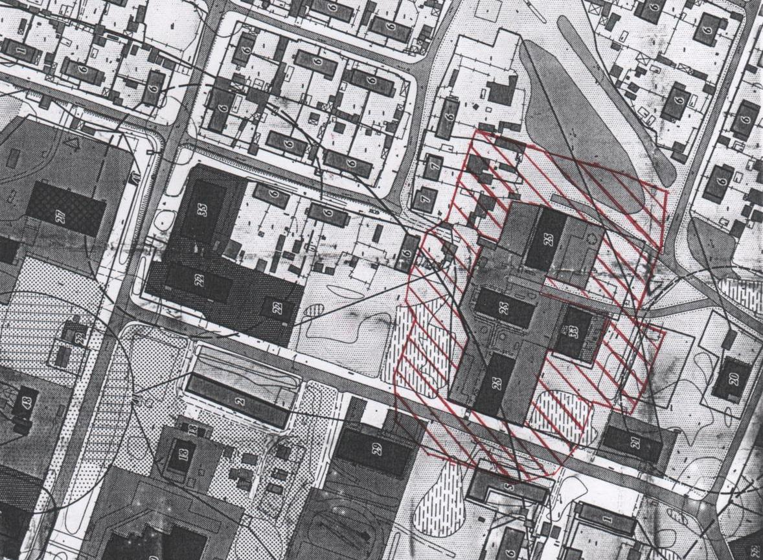

Условные обозначения:
 - границы прилегающей территории устанавливаются 30 метров.

2. Бюджетное учреждение Нефтеюганского района физкультурно-оздоровительное объединение "Атлант" Куть-Яхский спортивный комплекс, расположенный по адресу: ХМАО-Югра, Нефтеюганский р-н, п. Куть-Ях, Молодежная, д.17
3. Дом культуры "Кедровый" структурное подразделение Нефтеюганского районного бюджетного учреждения творческое объединение "Культура" расположенный по адресу: ХМАО-Югра, Нефтеюганский район, п. Куть-Ях, ул. Школьная, д. 11

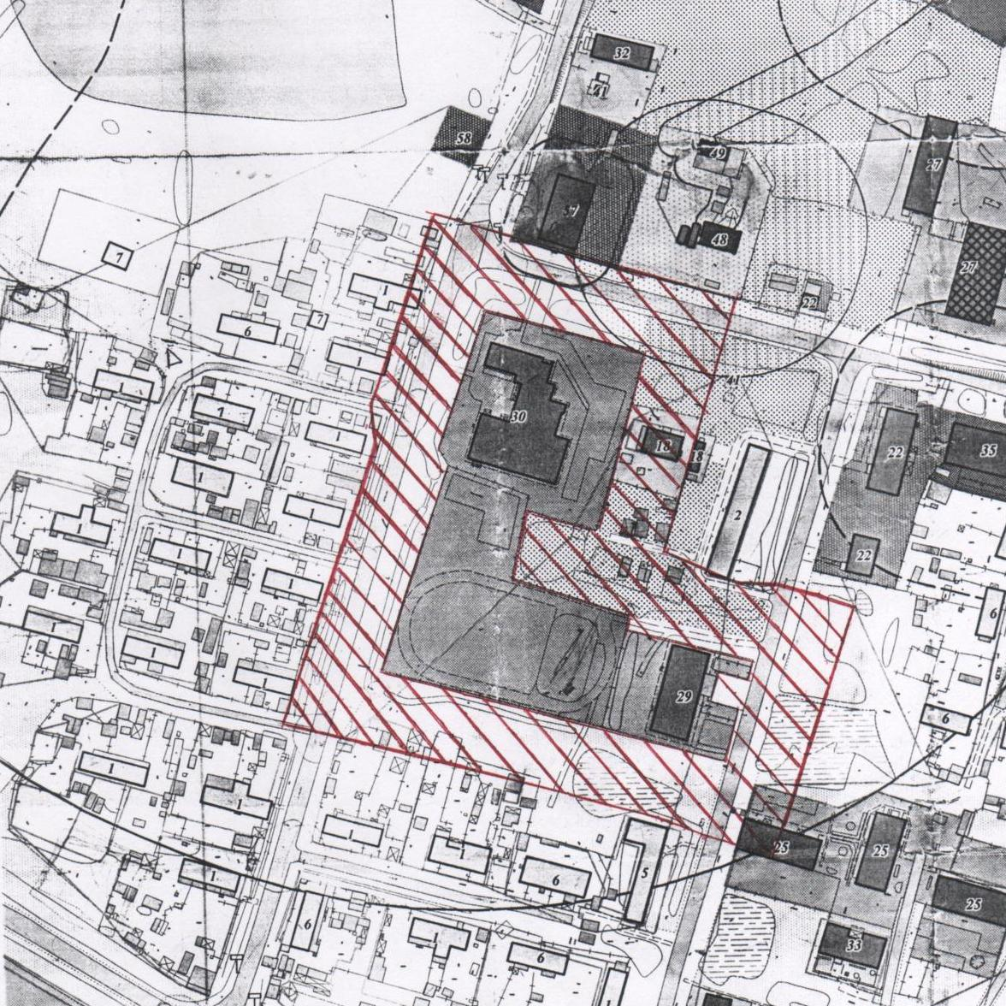

Условные обозначения:

- границы прилегающей территории устанавливаются 30 метров.

4. Бюджетное учреждение Ханты-Мансийского автономного округа - Югры Нефтеюганский районный комплексный центр социального обслуживания населения, расположенный по адресу: ХМАО-Югра, Нефтеюганский район, п. Куть-Ях, дом 8а
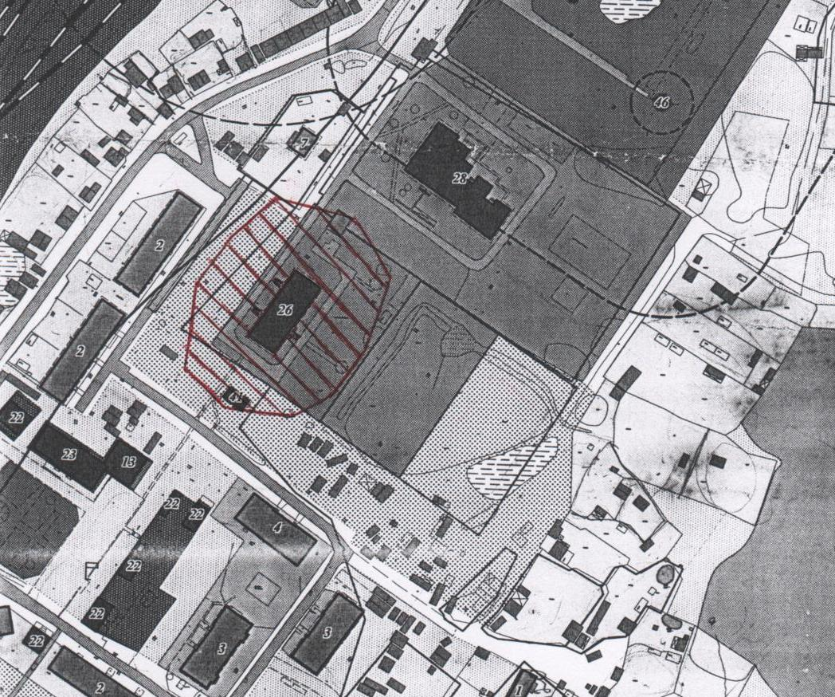
Условные обозначения:

- границы прилегающей территории устанавливаются 30 метров.

5. Нефтеюганское районное муниципальное общеобразовательное бюджетное учреждение "Куть-Яхская средняя общеобразовательная школа",
расположенное по адресу:
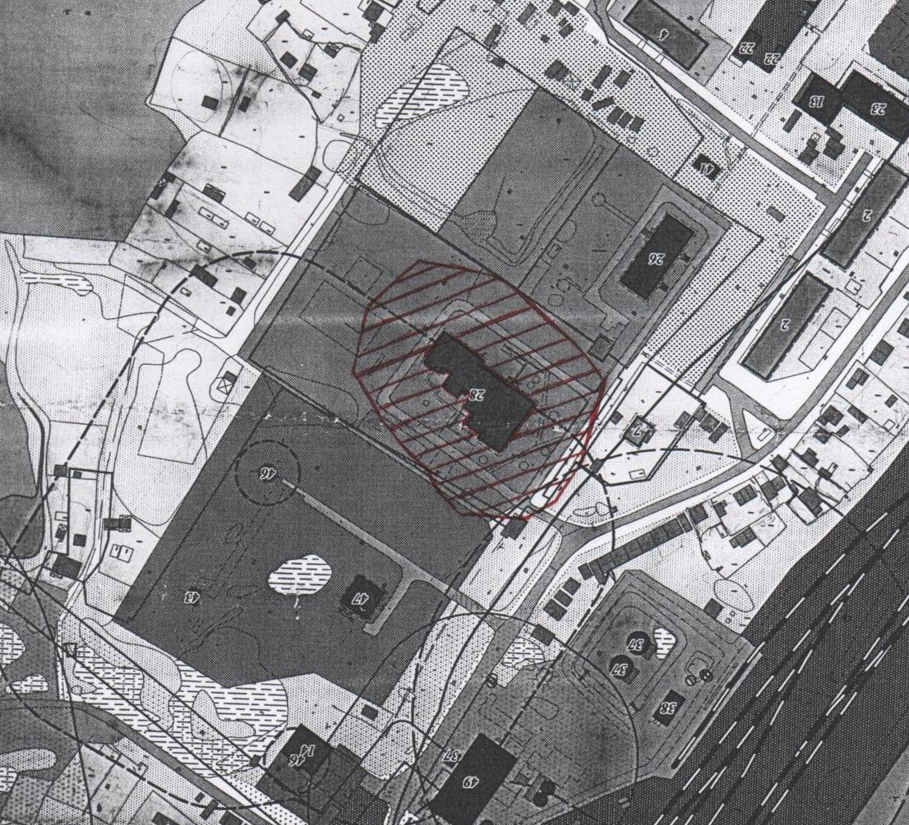
ХМАО-Югра, Нефтеюганский район, п. Куть-Ях, дом 7В

Условные обозначения:

- границы прилегающей территории устанавливаются 30 метров.

6. Бюджетное учреждение "Нефтеюганская районная больница" Куть-Яхская амбулатория, расположенная по адресу: ХМАО-Югра, Нефтеюганский район,
п. Куть-Ях, ул. Железнодорожная, строение 18

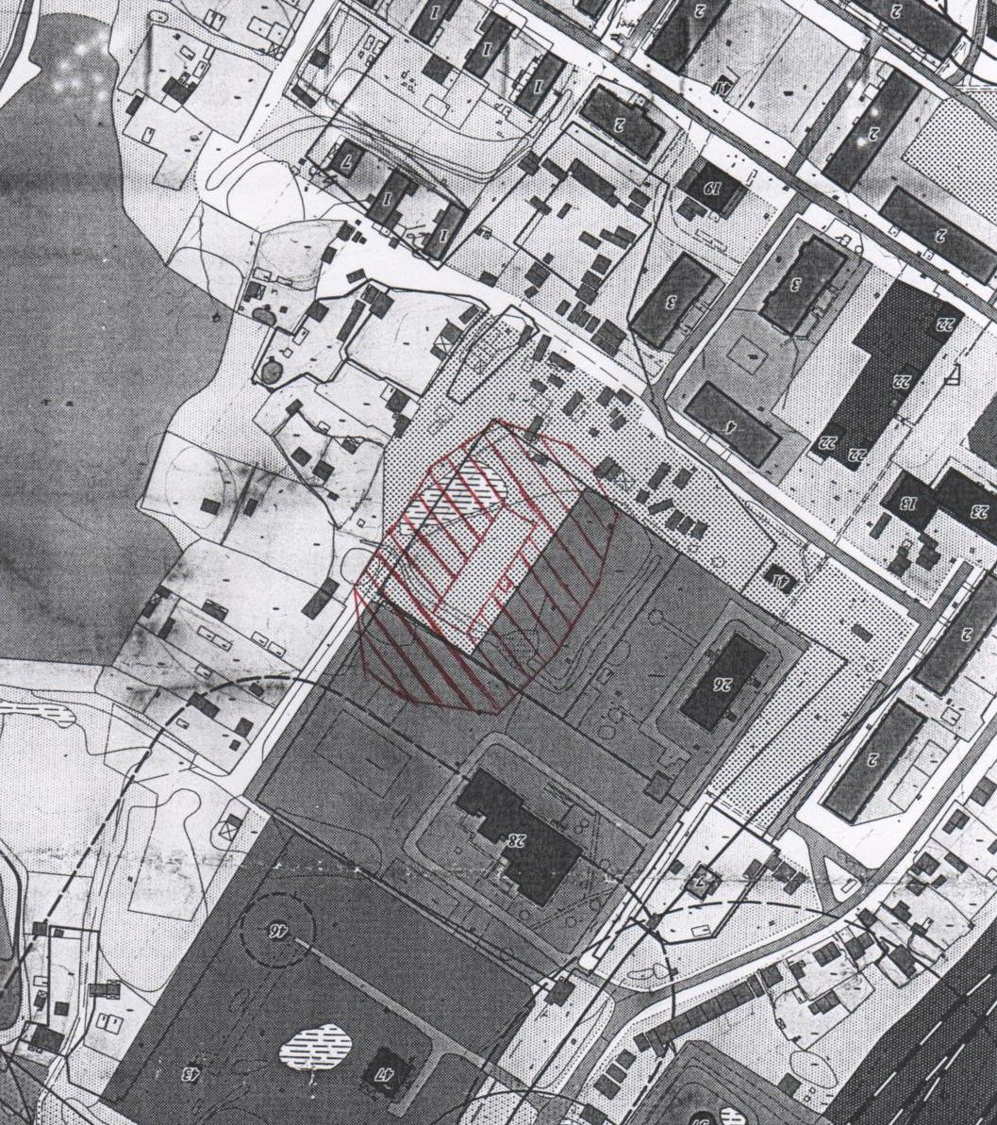

Условные обозначения:

- границы прилегающей территории устанавливаются 30 метров.

7. Железнодорожный вокзал, расположенный по адресу:
ХМАО-Югра, Нефтеюганский район,
п. Куть-Ях, ул. Молодежная -ж/д вокзал

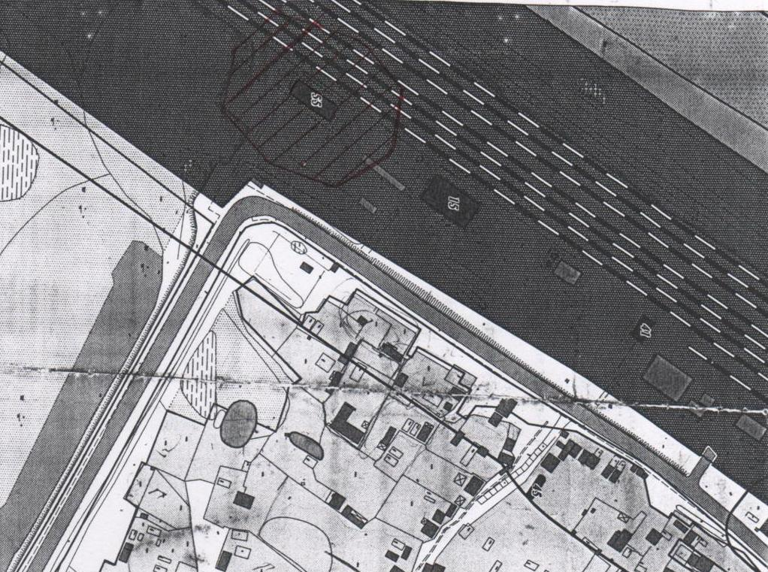

Условные обозначения:

- границы прилегающей территории устанавливаются 30 метров.

Приложение 3 к
решению Совета депутатов
сельского поселения Куть-Ях
от 28.02.2019 № 120

ПРАВИЛА
определения органами местного самоуправления сельского поселения
границ прилегающих к некоторым организациям и объектам
территорий, на которых не допускается розничная
продажа алкогольной продукции

1. Настоящие Правила устанавливают порядок определения органами местного самоуправления сельского поселения Куть –Ях границ прилегающих к некоторым организациям и объектам территорий, на которых не допускается розничная продажа алкогольной продукции (далее Правила).
2. Розничная продажа алкогольной продукции не допускается на территориях, прилегающих:
а) к детским, образовательным, медицинским организациям и объектам спорта;
б) к оптовым и розничным рынкам, вокзалам и иным местам скопления граждан и местам нахождения источников повышенной опасности, определенным органами государственной власти субъектов Российской Федерации.
3. В настоящих Правилах используются следующие понятия:
Прилегающая территория – это территория, прилегающая к некоторым зданиям и объектам, указанным в приложении 1 к настоящему постановлению, включающая обособленную территорию (при наличии таковой) и дополнительную территорию.
Обособленная территория - территория, границы которой обозначены ограждениями (объектами искусственного происхождения), прилегающая к зданию (строению, сооружению) в котором расположены организации и объекты, указанные в приложении 2 к настоящему постановлению. При отсутствии ограждения (объектов искусственного ограждения) под обособленной территорией в целях настоящих Правил понимается земельный участок, сформированный и предоставленный в установленном законодательством порядке.
Дополнительная территория - это территория, прилегающая к границам или ограждениям земельных участков, способ расчета расстояний, которой определяется органами местного самоуправления сельского поселения Куть-Ях.
Детские организации – организации, осуществляющие деятельность по дошкольному и начальному общему образованию (по Общероссийскому классификатору видов экономической деятельности код 80.1, кроме кода 80.10.3).
Образовательные организации – организации, определенные в соответствии с Законом Российской Федерации «Об образовании» и имеющие лицензию на осуществление образовательной деятельности.
Медицинские организации – юридические лица независимо от организационно - правовой формы, индивидуальные предприниматели, осуществляющие медицинскую деятельность на основании лицензии, выданной в порядке, установленном законодательством Российской Федерации (Федеральный закон от 21.11.2011 № 323-ФЗ (ред. от 25.06.2012) «Об основах охраны здоровья граждан в Российской Федерации).
Объект спорта – объект недвижимости имущества или комплексы недвижимого имущества, специально предназначенные для проведения физкультурных мероприятий и (или) спортивных мероприятий, в том числе спортивные сооружения (Федеральный закон от 04.12.2007 № 329-ФЗ (ред. от 25.12.2012) «О физической культуре и спорте в Российской Федерации»).
Вокзал – совокупность станционных зданий, сооружений и обустройств, необходимых для обслуживания пассажиров и предоставления им сопутствующих платных услуг и расположенных на пассажирском остановочном пункте, а именно: здание вокзала (пассажирское здание, павильон).
Стационарный торговый объект – торговый объект, представляющий собой здание или часть здания, строения или часть строения, прочно связанные фундаментом такого здания, строения с землей и присоединенные к сетям инженерно-технического обеспечения, в котором осуществляется розничная продажа алкогольной продукции.
4. При наличии обособленной территории дополнительная территория определяется в метрах по всему периметру границ обособленной территории.
5. В случае отсутствия обособленной территории дополнительная территория определяется от входа для посетителей в здание (сооружение, строение) по радиусу в метрах.
6. Минимальное значение расстояния от организации и объектов до границ прилегающей территории, на которых не допускается розничная продажа алкогольной продукции, устанавливается – 30 метров.

28.02.2019 | № _121__ .
п. Куть –Ях

О внесении изменений в решение Совета депутатов сельского поселения Куть –Ях от 18.11.2014 № 168 «О налоге на имущество физических лиц» (в ред. от 26.01.2016 241, от 24.01.2017 № 312, от 16.05.2017 № 338, от 26.04.2018 № 66, от 31.05.2018 № 73)

В соответствии с Федеральным законом от 03.08.2018 N 334-ФЗ «О внесении изменений в статью 52 части первой и часть вторую Налогового кодекса Российской Федерации», Совет депутатов сельского поселения Куть -Ях:

РЕШИЛ:

1. Внести в решение Совета депутатов сельского поселения Куть –Ях от 18.11.2014 № 168 «О налоге на имущество физических лиц» (в ред. от 26.01.2016 241, от 24.01.2017 № 312, от 16.05.2017 № 338, от 26.04.2018 № 66, от 31.05.2018 № 73) (далее – Решение) следующие изменения:
1.1. абзац второй пункта 3.2. Решения дополнить словами «, за исключением гаражей и машино-мест, расположенных в таких объектах налогообложения.».
2. Настоящее решение подлежит опубликованию в бюллетене «Куть-Яхский вестник» и размещению на официальном сайте органов местного самоуправления сельского поселения Куть -Ях.
3. Настоящее решение вступает в силу со дня его официального опубликования.

Глава  сельского поселения Куть –Ях  _____________Л.В. Жильцова  «28» февраля 2019 г. | Председатель  Совета депутатов  Сельского поселения Куть –Ях  _________________П.Г.Гайнулин  «28»февраля 2019 г.

28.02.2019 | № __122___ .
п. Куть –Ях

О внесении изменений в решение Совета депутатов сельского поселения Куть –Ях от 21.04.2015 № 197 «Об утверждении местных нормативов градостроительного проектирования сельского поселения Куть-Ях» (в ред. от 24.11.2015 № 226, от 24.01.2017 № 308, от 30.11.2017 № 35, от 27.02.2018 № 54)

В соответствии с Федеральным законом от 03.08.2018 № 342-ФЗ «О внесении изменений в Градостроительный кодекс Российской Федерации и отдельные законодательные акты Российской Федерации», Совет депутатов сельского поселения Куть -Ях

РЕШИЛ:

1. Внести в решение Совета депутатов сельского поселения Куть –Ях от 21.04.2015 № 197 «Об утверждении местных нормативов градостроительного проектирования сельского поселения Куть-Ях» (в ред. от 24.11.2015 № 226, от 24.01.2017 № 308, от 30.11.2017 № 35, 27.02.2018 № 54) (далее – Решение) следующие изменения:
1.1. абзац 15 подраздела 1.8. приложения к Решению изложить в следующей редакции:
«Застройка земельных участков, которые расположены за границами населенных пунктов и находятся на площадях залегания полезных ископаемых, а также размещение за границами населенных пунктов в местах залегания полезных ископаемых подземных сооружений допускается в порядке, предусмотренном статьей 25 Федерального закона от 21.02.1992 N 2395-1 "О недрах" , с разрешения федерального органа управления государственным фондом недр или его территориальных органов исключительно при условии обеспечения возможности извлечения полезных ископаемых или доказанности экономической целесообразности застройки.»;
1.2. абзац 22 подраздела 2.3.6. приложения к Решению изложить в следующей редакции:
«Застройка земельных участков, которые расположены за границами населенных пунктов и находятся на площадях залегания полезных ископаемых, а также размещение за границами населенных пунктов в местах залегания полезных ископаемых подземных сооружений допускается с учетом условий, изложенных в статье 25 Федерального закона от 21.02.1992 N 2395-1 "О недрах", с разрешения федерального органа управления государственным фондом недр или его территориальных органов исключительно при условии обеспечения возможности извлечения полезных ископаемых или доказанности экономической целесообразности застройки.».
2. Настоящее решение подлежит официальному опубликованию (обнародованию) в бюллетене «Куть-Яхский вестник» и размещению на официальном сайте органов местного самоуправления сельского поселения Куть -Ях.
3. Настоящее решение вступает в силу после его официального опубликования (обнародования).

Глава  сельского поселения Куть –Ях  _____________Л.В. Жильцова  «28» февраля 2019 г. | Председатель  Совета депутатов  Сельского поселения Куть –Ях  _______________П.Г. Гайнулин  «28» февраля 2019 г.

28.02.2019 | № __123_ .
п. Куть –Ях

О внесении изменений в решение Совета депутатов сельского поселения Куть –Ях от 26.04.2018 № 68 «Об утверждении Правил благоустройства территории
сельского поселения Куть –Ях (в ред. от 31.05.2018 № 74, от 04.09.2018 № 88)

В соответствии с Постановлением Правительства РФ от 30.06.2018 N 766 «О внесении изменений в постановление Правительства Российской Федерации от 10 февраля 1997 г. N 155», Совет депутатов сельского поселения Куть –Ях

РЕШИЛ:

1. Внести в решение Совета депутатов сельского поселения Куть –Ях от 26.04.2018 № 68 «Об утверждении Правил благоустройства территории сельского поселения Куть –Ях» (в ред. от 31.05.2018 № 74, от 04.09.2018 № 88) (далее - Решение) следующие изменения:
1.1. абзац 53 раздела 2 приложения к Решению изложить в следующей редакции:
««жидкие бытовые отходы» - хозяйственно-бытовые сточные воды, образующиеся в результате жизнедеятельности населения и сбрасываемые в сооружения и устройства, не подключенные (технологически не присоединенные) к централизованной системе водоотведения и предназначенные для приема и накопления сточных вод».
2. Настоящее решение подлежит официальному опубликованию (обнародованию) в бюллетене «Куть-Яхский вестник» и размещению на официальном сайте органов местного самоуправления сельского поселения Куть -Ях.
3. Настоящее решение вступает в силу после его официального опубликования (обнародования).

Глава  сельского поселения Куть –Ях  ___________________Л.В.Жильцова  «28» февраля 2018 г. | Председатель  Совета депутатов  Сельского поселения Куть –Ях  _________________П.Г.Гайнулин  «28» февраля 2018 г.

28.02.2019 | № __124___ .
п. Куть –Ях

О внесении изменений в решение Совета депутатов сельского поселения Куть –Ях от 24.03.2015 № 190 «Об утверждении порядка отчуждения (продажи) гражданам жилых помещений коммерческого фонда использования, находящихся
в собственности сельского поселения Куть –Ях» (в ред. от 29.10.2015 № 216, от 26.04.2018 № 67)

В соответствии со статьей 40 Конституции Российской Федерации, Гражданским кодексом Российской Федерации, со статьями 16, 35 Федерального закона от 06.10.2003 № 131-ФЗ «Об общих принципах организации местного самоуправления в Российской Федерации», статьей 16 Устава сельского поселения Куть -Ях, в целях удовлетворения потребностей населения в улучшении жилищных условий и повышения доступности приобретения жилья, Совет депутатов сельского поселения Куть –Ях

РЕШИЛ:

1. Внести в решение Совета депутатов сельского поселения Куть –Ях от 24.03.2015 № 190 «Об утверждении порядка отчуждения (продажи) гражданам жилых помещений коммерческого фонда использования, находящихся в собственности сельского поселения Куть –Ях» (в ред. от 29.10.2015 № 216, от 26.04.2018 № 67 ) (далее –Решение) следующие изменения:
1.1.приложения 1, 2 к порядку отчуждения (продажи) гражданам жилых помещений коммерческого фонда использования, находящихся в собственности сельского поселения Куть –Ях приложения к Решению изложить в новой редакции , согласно приложениям 1,2 к настоящему решению.
2. Настоящее решение подлежит официальному опубликованию (обнародованию) в бюллетене «Куть-Яхский вестник» и размещению на официальном сайте органов местного самоуправления сельского поселения Куть –Ях.
3. Настоящее решение вступает в силу после его официального опубликования (обнародования).

Глава  сельского поселения Куть –Ях  ______________Л.В. Жильцова  «28» февраля 2019 г. | Председатель  Совета депутатов  сельского поселения Куть –Ях  _________________П.Г. Гайнулин  «28» февраля 2019 г.

Приложение 1
к Порядку отчуждения (продажи) гражданам жилых помещений коммерческого фонда использования, находящихся
в собственности сельского поселения Куть –Ях

Главе
сельского поселения Куть –Ях
________________________________
от _____________________________
проживающего по адресу: ________
тел.___________________________

ЗАЯВЛЕНИЕ

Прошу рассмотреть возможность продажи жилого помещения, состоящего из
_____ комнат, площадью _______ кв. м, расположенного по адресу:
Ханты-Мансийский автономный округ - Югра, Нефтеюганский район, п. Куть -Ях, ул.____________________ дом ____, кв. _____.
С порядком отчуждения (продажи) гражданам жилых помещений коммерческого фонда использования, находящихся в собственности сельского поселения Куть –Ях и утвержденным решением Совета депутатов сельского поселения Куть –Ях от "24" марта N 190, ознакомлен и согласен.
Жилых помещений в собственности я и члены моей семьи на территории сельского поселения Куть -Ях не имеем, за последние 5 лет жилищные условия не ухудшали.
Для полной оплаты стоимости жилья прошу предоставить рассрочку сроком на ______________ (месяцев/лет).

Прилагаю следующие документы:

_________________________ _______________________
ФИО подпись

___________________
дата

Приложение 2
к Порядку отчуждения (продажи) гражданам жилых помещений коммерческого фонда использования, находящихся
в собственности сельского поселения Куть –Ях

ДОГОВОР N _____ (образец)
КУПЛИ-ПРОДАЖИ ЖИЛОГО ПОМЕЩЕНИЯ
с рассрочкой платежа (без рассрочки платежа)

п. Куть -Ях «___» _______ 201___ год

Муниципальное учреждение «Администрация сельского поселения Куть-Ях», в лице Главы сельского поселения Куть -Ях ______________________, действующего на основании Устава сельского поселения Куть –Ях, в соответствии с решением Совета депутатов сельского поселения Куть –Ях от 24.03.2015 №190 «Об утверждении порядка отчуждения (продажи) гражданам жилых помещений коммерческого фонда использования, находящихся в собственности сельского поселения Куть -Ях, распоряжением администрации сельского поселения Куть –Ях от_____________№___ «_______________» именуемое в дальнейшем «Продавец»,
и гражданин Российской Федерации_________________________________
«___» _____________ года рождения, паспорт (свидетельство о рождении) _______________, выдан _________________________, проживающий(ая) по адресу: _________, именуемый(ая) в дальнейшем «Покупатель», с другой стороны, в дальнейшем «Стороны», заключили настоящий Договор о нижеследующем:

1. ПРЕДМЕТ ДОГОВОРА
1.1. Продавец в соответствии с Порядком отчуждения (продажи) гражданам жилых помещений коммерческого фонда использования, находящихся в собственности сельского поселения Куть -Ях, утвержденного решением Совета депутатов сельского поселения Куть –Ях от «24» марта 2015 года № 190, заявления от «____» ______________ № ______, продал, а Покупатель купил в (собственность) (общую долевую собственность по 1/ __доли в праве общей долевой собственности каждому на квартиру, расположенную по адресу_____________________) (общую совместную собственность) жилое помещение, находящееся по адресу: Россия, Ханты-Мансийский автономный округ - Югра, Нефтеюганский район, п. Куть -Ях, ул. _________, дом___, квартира____, состоящую из ____ (_____) жилых комнат, общей площадью ________ кв. м, расположенную на _____ (______________) этаже _________ жилого дома, построенного из __________,
1.2. Жилое помещение принадлежит Продавцу по праву собственности на основании: ______, о чем в Едином государственном реестре прав на недвижимое имущество и сделок с ним 00.00.0000. года сделана запись регистрации N __________________________________
1.3. Кадастровый (или условный номер) жилого помещения:________________
1.4. Цена приобретаемого жилого помещения составляет _____________ (____________) рублей ___ копеек, согласно _____ оценки _____________. Соглашение о цене является существенным условием настоящего договора. Стоимость жилого помещения, обозначенная в договоре, является окончательной и не подлежит изменению.

2. ОБЯЗАННОСТИ СТОРОН
2.1. Продавец обязуется:
2.1.1. Подготовить до подписания настоящего Договора в полном объеме пакет документов, необходимый для заключения и государственной регистрации перехода права собственности на жилое помещение, в органе, осуществляющем государственную регистрацию прав на недвижимое имущество и сделок с ним.
2.1.2. Передать в орган, осуществляющий государственную регистрацию прав на недвижимое имущество и сделок с ним, полный пакет документов, необходимых для государственной регистрации права собственности Покупателя на указанное жилое помещение.
2.1.3. Передать отчуждаемое жилое помещение Покупателю по передаточному акту (Приложение 1 к договору) в течение 10 (десяти) рабочих дней после государственной регистрации перехода права собственности Продавца на жилое помещение в органе, осуществляющем государственную регистрацию прав на недвижимое имущество и сделок с ним.

2.2. Покупатель обязуется:
2.2.1. Осуществлять в полном объеме платежи, установленные настоящим Договором, размер которых определен пунктом 4 настоящего Договора.
2.2.2. В течение 15 (пятнадцати) рабочих дней после государственной регистрации перехода права к Покупателю обратиться в уполномоченную организацию с целью открытия (корректировки) лицевого счета на оплату жилищно-коммунальных услуг, а также в Управляющую компанию, обслуживающую соответствующий дом, с целью урегулирования вопроса о заключении соответствующего договора на управление общим имуществом многоквартирного дома. Своевременно и в установленные законом либо договором управления сроки производить оплату за жилищно-коммунальные услуги.
2.2.3. Вносить оплату за коммунальные и иные платежи, связанные с содержанием жилого помещения с «___» _____________ _____ года.

3. ПРАВА СТОРОН
3.1. Продавец не отвечает за недостатки жилого помещения, предоставленного Покупателю по настоящему Договору, возникшие по вине строительных либо эксплуатирующих организаций, или которые должны были быть обнаружены Покупателем во время осмотра жилого помещения при заключении настоящего Договора.

4. РАЗМЕР ПЛАТЕЖЕЙ И РАСЧЕТЫ ПО ДОГОВОРУ
4.1. Оплата Покупателем стоимости жилого помещения в размере _____________ (____________) рублей ___ копеек осуществляется из личных средств в течение ___ лет путем перечисления денежных средств в бюджет сельского поселения Куть -Ях.
Оплата производится равными частями ежемесячно в соответствии с графиком, начиная с «__» года до «25» числа каждого месяца на расчетный счет Продавца. Последний взнос вносится не позднее «__» ______ года. График внесения денежных средств является неотъемлемой частью настоящего Договора. Покупатель имеет право на досрочное исполнение обязательств по оплате.
4.2. В целях своевременного контроля за погашением обязательств по настоящему договору на Покупателя заводится индивидуальная карта учета внесения денежных средств. Сверка проводится два раза в год по состоянию на 01.01. и 01.06. По устному требованию Продавца Покупатель обязан явиться для сверки и предоставить платежные документы.
4.3. В случае несвоевременного внесения ежемесячного платежа Покупатель выплачивает Продавцу неустойку за каждый день просрочки от суммы просроченного платежа в размере 1/300 ставки рефинансирования, установленной Центральным банком Российской Федерации.

5. ОСОБЫЕ УСЛОВИЯ
5.1. Покупатель приобретает право собственности на вышеуказанное жилое помещение с момента государственной регистрации перехода права у Продавца.
5.2. С момента государственной регистрации перехода права Продавца и до полного исполнения обязательств по настоящему договору Покупателя(ей) жилое помещение находится в залоге у Продавца. Сумма обеспечиваемого ипотекой (залогом) обязательства составляет _____________ (___________) рублей ___ копеек.
5.3. Покупатель не имеет права отчуждать, передавать в залог третьим лицам, производить перепланировку помещений без письменного согласия Продавца.
5.4. Покупатель(и) в течение 5 рабочих дней со дня заключения договора купли-продажи жилого помещения с рассрочкой платежа, за свой счет обязан заключить договор страхования данного жилого помещения, в пользу Продавца от рисков утраты и повреждения на сумму не ниже суммы обязательства по данному договору. Копия договора страхования предоставляется Продавцу с предоставлением оригинала в целях сверки подлинности договора страхования.
5.5. Покупатель осуществляет за свой счет эксплуатацию и ремонт жилого помещения с соблюдением действующих правил и норм, а также участвует соразмерно занимаемой площади в расходах, связанных с техническим обслуживанием, содержанием и ремонтом, в том числе капитальным, общего имущества многоквартирного дома и придомовой территории.
5.6. В случае невыполнения или ненадлежащего выполнения Покупателем обязательств по настоящему договору Продавец в соответствии со статьей 167 Гражданского кодекса Российской Федерации признает сделку недействительной.
5.7. До подписания настоящего договора указанное жилое помещение никому не продано, не подарено, не заложено, не обременено правами третьих лиц, в споре и под арестом (запрещением) не состоит.
5.8. Стороны договора подтверждают, что не лишены дееспособности, не состоят под опекой и попечительством, не страдают заболеваниями, препятствующими осознать суть договора, а также отсутствуют обстоятельства, вынуждающие совершить данный договор на крайне невыгодных для себя условиях.
5.9. На период времени нахождения жилого помещения в залоге у Продавца Покупатель несет ответственность за причинение вреда третьим лицам, а также утрату или порчу переданного жилого помещения.
5.10. В случае смерти Покупателя по согласию сторон обязательства по договору могут быть переданы наследникам(ку), при условии выполнения последним (и) обязательств.
По соглашению сторон с надлежащими наследниками данный договор может быть расторгнут.
5.11. Настоящий Договор содержит весь объем соглашений между сторонами в отношении предмета настоящего договора, отменяет и делает недействительными все другие обязательства или предложения, которые могли быть приняты или сделаны сторонами, будь то в устной или письменной форме, до государственной регистрации настоящего Договора.
5.12. Настоящий Договор может быть расторгнут в установленном законодательством порядке.
5.13. Жилое помещение считается переданным Покупателю после подписания акта приема-передачи.
5.14. Настоящий Договор составлен в трех экземплярах, из которых один находится у Продавца, второй - у Покупателя, третий в Управлении Федеральной службы государственной регистрации кадастра и картографии по Ханты-Мансийскому автономному округу. Все экземпляры имеют одинаковую юридическую силу.

6. ПОДПИСИ СТОРОН:

«Продавец»:

Глава сельского поселения Куть -Ях ______________________ ___________
м.п.

«Покупатель»: ______________________ _________________

Приложение 1
к Договору от ____________ № _____
купли-продажи жилого помещения

ПЕРЕДАТОЧНЫЙ АКТ

п. Куть -Ях «___» _______ 201___ год

Муниципальное учреждение «Администрация сельского поселения Куть-Ях», в лице Главы сельского поселения Куть -Ях ___________________, действующего на основании Устава сельского поселения Куть –Ях, в соответствии с решением Совета депутатов сельского поселения Куть –Ях от 24.03.2015№ 190 «Об утверждении порядка отчуждения (продажи) гражданам жилых помещений коммерческого фонда использования, находящихся в собственности сельского поселения Куть -Ях, распоряжением администрации сельского поселения Куть –Ях от__________№___ «____________» именуемое в дальнейшем «Продавец»,
и гражданин Российской Федерации_________________________________
«___» __________ года рождения, паспорт (свидетельство о рождении) ___________ , выдан ________________________, проживающий(ая) по адресу: _________, именуемый(ая) в дальнейшем «Покупатель», с другой стороны, в дальнейшем «Стороны», в соответствии со статьей 556 Гражданского Кодекса Российской Федерации, составили настоящий акт о нижеследующем:
Муниципальное учреждение «Администрация сельского поселения Куть-Ях», в лице Главы сельского поселения Куть –Ях__________________________, действующего на основании Устава сельского поселения Куть –Ях, в соответствии с решением Совета депутатов сельского поселения Куть –Ях от 24.03.2015№ 190 «Об утверждении порядка отчуждения (продажи) гражданам жилых помещений коммерческого фонда использования, находящихся в собственности сельского поселения Куть -Ях, распоряжением администрации сельского поселения Куть –Ях от__________№___ «____________», в соответствии с договором купли-продажи от _____________201__ года, передает жилое помещение (квартиру), расположенное по адресу: п. Куть-Ях, улица_________, дом _____, квартира_____, а ___________________ принимает вышеуказанную квартиру в собственность.
Настоящим актом каждая из сторон по договору подтверждает, что у сторон нет друг к другу претензий по существу договора.
Настоящий Акт составлен в трех экземплярах, один из которых передается в Нефтеюганский отдел Управления федеральной службы государственной регистрации, кадастра и картографии по ХМАО-Югре и по одному экземпляру для каждой стороны. Экземпляры имеют равную юридическую силу.

Подписи сторон договора:
«Продавец»:
Глава сельского поселения Куть -Ях ______________________ ___________
«Покупатель»: ______________________ ___________

Приложение 2 к договору
купли-продажи жилого помещения
от _________________№___

ГРАФИК
внесения денежных средств

Стоимость квартиры:______________ (_____________) рублей _______ копеек.
Срок гашения рассрочки:___ лет (___ месяцев).
Дата внесения последнего взноса: «__» _________ 20__ г.
Покупатель: ФИО

№ п/п | Год | Месяц | Дата оплаты ежемесячного взноса | Количество дней в месяце | Сумма оплаты ежемесячного взноса в рублях | Остаток задолженности в рублях
 | 1 | 2 | 3 | 4 | 5 | 6
 |  |  | 25

ПОДПИСИ СТОРОН:

«Продавец»:

Глава сельского поселения Куть -Ях ______________________ ___________
м.п.

«Покупатель»: ______________________ _________________

28.02.2019 | № ___125__ .
п. Куть –Ях

О внесении изменений в решение Совета депутатов сельского поселения Куть –Ях от 24.10.2017 № 20 «О личном приеме граждан»

В соответствии с Федеральным законом от 02.05.2006 года № 59-ФЗ «О порядке рассмотрения обращений граждан Российской Федерации», на основании статьи 13 Устава сельского поселения Куть –Ях, в целях обеспечения соблюдения конституционного права граждан на обращение в органы местного самоуправления, Совет депутатов сельского поселения Куть-Ях

РЕШИЛ:

1. Внести в решение Совета депутатов сельского поселения Куть –Ях от 24.10.2017 № 20 «О личном приеме граждан» (далее - Решение) следующие изменения:
1.1. пункт 1 Решения изложить в следующей редакции:
«1. Утвердить личный прием граждан депутатами Совета депутатов сельского поселения Куть-Ях четвертого созыва каждую субботу месяца, время приема с 14.00 до 15.00 часов, в здании администрации сельского поселения Куть –Ях (кабинет специалиста) и здании дома культуры «Кедровый» (кабинет специалиста), согласно графика.
2. Настоящее решение вступает в силу с момента его подписания и распространяется на правоотношения, возникшие с 01 января 2019 года.
3. Настоящее решение подлежит размещению на официальном сайте органов местного самоуправления сельского поселения Куть -Ях.

Глава  сельского поселения Куть –Ях  ______________Л.В. Жильцова  «28» февраля 2019 г. | Председатель  Совета депутатов  Сельского поселения Куть –Ях  ________________П.Г. Гайнулин  «28» февраля 2019 г.

«Куть –Яхский вестник»  Информационный бюллетень муниципального образования  сельского поселение Куть -Ях  Учредитель: Администрация сельского поселения Куть –Ях (распоряжение администрации сельского поселения Куть -Ях от 13.10.2009 № 139)  Адрес: 628335 ХМАО-Югра, Нефтеюганский район,  п. Куть –Ях, д.6а | Ответственный за выпуск  и распространение бюллетеня:  Смирнова А.С. 8(3463)292324  Е-mail: kut20062006@yandex.ru  http://admkut-jah.ru/  Отпечатано и размножено с помощью оргтехники администрации сельского поселения Куть-Ях  Тираж: 10 экземпляров  Цена: Бесплатно  Тираж: 6 экземпляров | Бюллетень не подлежит государственной регистрации средств массовой информации в соответствии со статьей 12 Закона Российской Федерации от 27.12.1991 №2124-1 «О средствах массовой информации»

